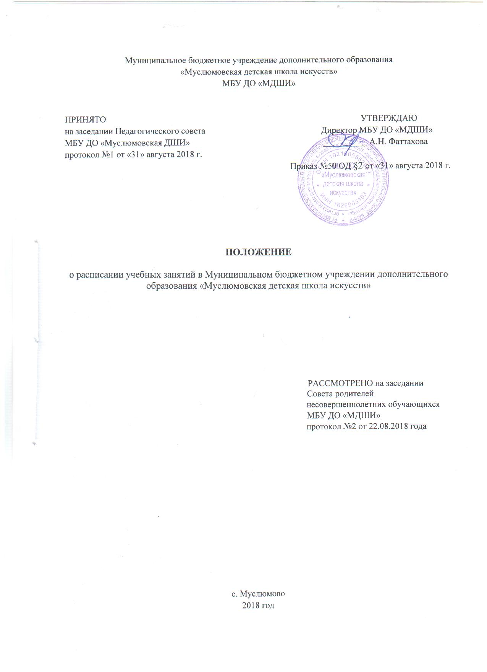

ПОЛОЖЕНИЕ

о расписании учебных занятий в Муниципальном бюджетном учреждении дополнительного образования «Муслюмовская детская школа искусств»

1.Общие положения

1.1. Настоящее положение разработано в соответствии в Федеральным законом от 29.12.2012 г. № 273-ФЗ "Об образовании в Российской Федерации" (далее - Федеральный закон), приказом Министерства образования и науки РФ от 29.08.2013 г. №1008 «Об утверждении Порядка организации и осуществления образовательной деятельности по дополнительным общеобразовательным программам», Конвенцией о правах ребенка, Законом Федерации "Об основных гарантиях прав ребёнка в РФ", Санитарно-эпидемиологическими требованиями к учреждениям дополнительного образования детей (СанПин 2.4.4. 3172-14 от 04.07.2014 г.), Уставом Муниципального бюджетного учреждения дополнительного образования «Муслюмовская детская школа искусств» .
1.2. Расписание учебных занятий является одним из основных документов, регулирующих образовательный процесс в МБУ ДО «Муслюмовская детская школа искусств» (далее – Школа) по дням недели в разрезе дополнительных общеобразовательных программ, специальностей, творческих коллективов.
1.3. Образовательный процесс включает в себя теоретическое и практическое обучение по индивидуальной, мелкогрупповой и групповой форме занятий, регламентируется учебным планом, годовым календарным графиком, расписанием учебных занятий, планом внеурочной деятельности.
1.4. Расписание учебных занятий способствует оптимальной организации учебной работы обучающихся и повышает эффективность педагогической деятельности.
1.5. Расписание учебных занятий составляется в соответствии с учебным планом и графиками учебного процесса на учебный год и корректируется ежемесячно по необходимости, утверждается директором Школы.
1.6. Продолжительность учебного года: учебный год начинается 1 сентября. Если этот день приходится на выходной день, то в этом случае учебный год начинается в первый, следующий за ним, рабочий день. Продолжительность учебного года с первого класса по класс, предшествующий выпускному классу, составляет 39 недель, в выпускном классе – 40 недель. Продолжительность аудиторных занятий в первом классе составляет 32 недели (за исключением образовательной программы со сроком обучения 5 лет), со второго класса (при сроке обучения 5 лет – с первого класса) по выпускной класс – 33 недели.
Учебный год составляет учебные периоды: четверти. Количество четвертей - четыре. После каждого учебного периода следуют каникулы (осенние, зимние, весенние, летние). В течение учебного года в объеме не менее четырех недель. Для обучающихся 1 класса (по программам 8 (9) лет) устанавливаются дополнительные каникулы в феврале месяце (7 календарных дней).
1.7. Составление расписания групповых занятий составляет заместитель директора по УВР и утверждается директором Школы. Изменения в расписании уроков и занятий допускается по производственной необходимости (больничный лист, участие в семинарах и мероприятиях и др.) и в случаях объявления карантина, приостановления образовательного процесса в связи с понижением температуры наружного воздуха по приказу директора учреждения.

2. Требования к составлению расписания учебных занятий
2.1. Через расписание учебных занятий реализуются основы рациональной организации образовательного процесса и решаются следующие задачи:
- выполнение учебных планов дополнительных общеобразовательных программ Школы;
- создание оптимального режима работы обучающихся в течение дня, недели и других периодов учебного года;
- создание оптимальных условий для выполнения педагогическим коллективом Школы своих должностных обязанностей;
- рациональное использование классов, актового зала, обеспечение санитарно-гигиенических требований.
2.2. Расписание учебных занятий предусматривает непрерывность учебного процесса в течение дня, равномерное распределение учебной нагрузки обучающихся (аудиторной и самостоятельной) в течение недели, а также возможность проведения внеклассных мероприятий.
2.3. В расписании указываются полное наименование предметов в соответствии с учебными планами образовательных программ. Рекомендуемая кратность занятий в неделю и их продолжительность в Школе:

Направленность ОП | Число занятий в неделю | Число и продолжительность занятий в день
Изобразительное  искусство | 2-4 | 2-4 по 45 мин.;
Музыкальное искусство | 2-3 | 2-3 по 45 мин. (групповые занятия);  45 мин. (индивидуальные занятия);  репетиция до 2-х часов с внутренним перерывом 10-15 мин.
Коллективное музицирование | 2-4 | 2-3 по 45 мин.
Хореографическое искусство | 2-4 | 2 по 45 мин.
Театральное искусство | 2-3 | 2 по 45 мин.

2.4. При составлении расписания учебных занятий необходимо учитывать динамику работоспособности обучающихся в течение недели, степень сложности усвоения учебного материала.
2.5. Учебные занятия проводятся с 12-45 до 20-00; учебная неделя состоит из шести дней. Продолжительность занятий детей в учебные дни - не более 4-х академических часов в день, в выходные и каникулярные дни - не более 3 академических часов в день. Объём максимальной аудиторной нагрузки для обучающихся по дополнительным предпрофессиональным программам в области искусств не должен превышать 14 часов в неделю. Объём максимальной аудиторной нагрузки для обучающихся по дополнительным общеразвивающим программам в области искусств не должен превышать 10 часов в неделю.
2.6. Продолжительность одного занятия (часа) составляет 45 минут. Продолжительность перемен во время учебных занятий составляет не менее пяти минут между предметами и пяти минут внутри предметного цикла. В предпраздничные дни или при иных особых обстоятельствах продолжительность занятий может меняться по усмотрению директора.
2.7. При составлении расписания могут быть учтены пожелания отдельных педагогов, связанных с их участием в учебно-методической и воспитательной работе, а также с работой по совместительству в других учреждениях, но только в том случае, если это не приводит к нарушению данного положения.
2.8. Расписание учебных занятий может быть выполнено в виде таблиц с использованием средств компьютерной техники.

3. Режим внеурочной деятельности
3.1. Режим внеурочной деятельности регламентируется планом работы Школы.
3.2. Проведение экскурсий, походов на концерты, выставки, поездки на конкурсы, пленэры и другие внешкольные мероприятия с участием обучающихся разрешается только после издания соответствующего приказа директора Школы. Ответственность за жизнь и здоровье детей при проведении подобных мероприятий несет преподаватель, назначенный приказом директора учреждения.

4. Внесение изменений в расписание учебных занятий

4.1. В течение учебного года в расписание могут вноситься изменения, связанные с временным отсутствием отдельных педагогов, перераспределением учебной нагрузки.
4.2. Право вносить изменения в расписание имеет только заместитель директора по УВР. Срочные замены временно отсутствующих преподавателей (болезнь, учебный отпуск, командировки) производятся, преимущественно, заместителем директора по УВР с почасовой оплатой труда педагогов, производивших замену.
4.3. Заместитель директора по УВР ведет журнал учета пропущенных и замещенных уроков с указанием причин пропуска занятий (больничный лист, командировка, производственная необходимость, семейные обстоятельства). Замена учебных дисциплин осуществляется на основании приказа о замене. Преподаватель, осуществляющий замену, в конце месяца обязан подтвердить замену занятий личной подписью в журнале учета пропущенных и замещенных уроков учреждения.
4.4. Расписание занятий хранится в учебной части учреждения в течение трех лет.
4.5. Журнал учета пропущенных и замещенных уроков хранится у заместителя директора по учебной работе в течение одного года.
4.6. Преподавателям запрещается самовольно, без разрешения заместителя директора по УВР, переносить время и место учебных занятий.
4.7. Педагогическим работникам школы запрещается вести прием родителей (законных представителей) во время учебных занятий.
4.8. Прием родителей (законных представителей) директором, заместителем директора по УВР осуществляется ежедневно с 9.00 до 12.00 и с 13.00 до 17.00.
4.9. Запрещается отпускать обучающихся с уроков на различные мероприятия (репетиции, концерты и т.п.). Участие в мероприятиях определяется приказом по Школе.
4.10. Запрещается удаление обучающихся из класса, моральное или физическое воздействие на обучающихся.

